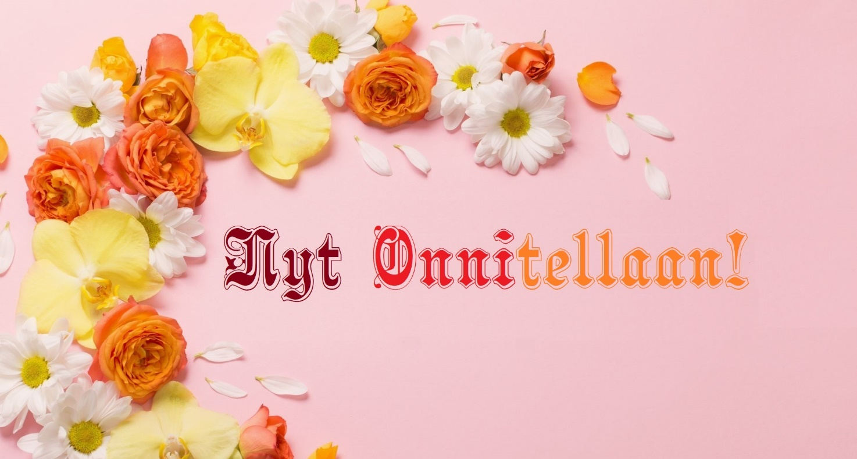
Äitejä ja alkuvuoden syntymäpäiväsankareita.

Vietämme juhlaa tiistaikerhossa 7.5.2024 klo 11:30.
Nostalgia ilahduttaa meitä musiikilla.
Tervetuloa!

Ilmoittautuminen juhliin 23.4.24 mennessä.
Seija Korpinoro seija.korpinoro@welho.com, puhelin 050-4385166
Soile Stenman soile.stenman@gmail.com, puhelin 040-7374092

